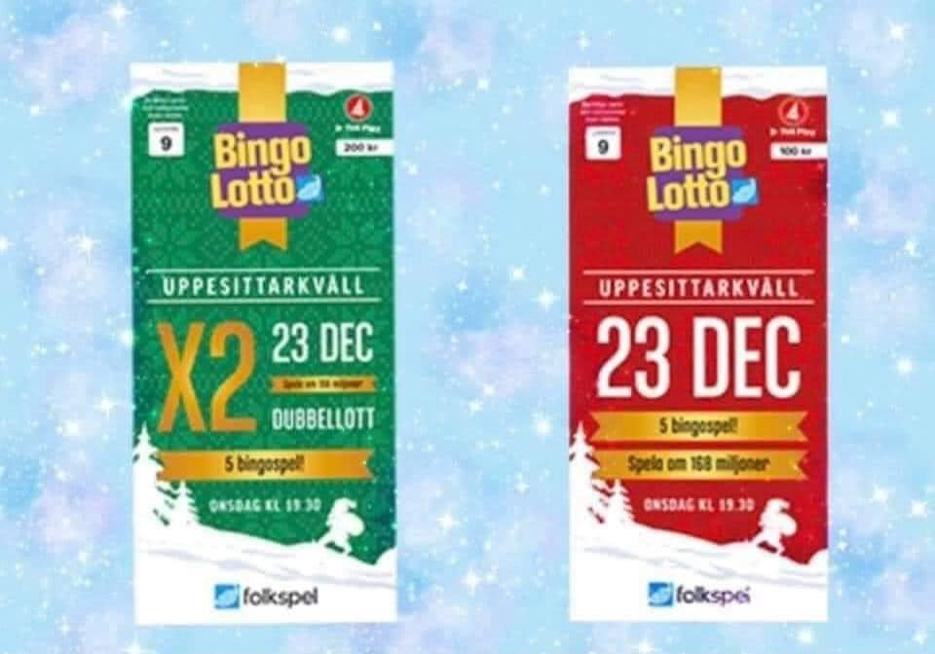
Bingolotter för Säffle SK

Säffle SK kommer sälja Bingolotter för Uppesittarkvällen 23/12.
Vi har en önskan att ni försöker sälja så många ni har möjlighet till. En lott kostar 100 kr. För varje lott som säljs av oss går 10 kr till lagkassan!
Även dubbellotter finns, då går 20 kr till lagkassan.
Så kolla runt bland släkt och vänner om de ska spela Bingo till jul.
Antingen redovisar ni lagvis eller kommer in på kansliet och hämtar era beställda lotter.
Tack för ert stöd ⚽️
Namn: Antal lotter:

